FORMULARIO DE EXPERIENCIA DEL PROPONENTE

Nota: Con la diligencia de este documento no exime al oferente presentar las certificaciones como son solicitadas en el estudio previo y anexo a la invitación pública.

Proceso de Contratación de Mínima Cuantía No. ____________________________
Proponente: …
Contratante: …

CONTRATO No. | OBJETO | FECHA DE SUSCRIPCIÓN | FECHA DE TERMINACIÓN | VALOR EN $

Declaro bajo la gravedad de juramento, comprometiendo mi responsabilidad personal e institucional, que la información antes consignada es totalmente cierta y puede ser verificada.

____________________________________
Nombre: …
Cargo: …
Documento de Identidad: …

OFERTA TÉCNICA

Proceso de Contratación de Mínima Cuantía No. ________________________________

Para desarrollar el objeto contractual me comprometo a dar cumplimiento a todas las condiciones consignadas dentro del presente anexo técnico

ITEM | DESCRIPCIÓN DEL SERVICIO EQUIPOS TIPO CHILLER |  | CANTIDAD
Mantenimiento preventivo chiller tornillo 1 marca YORK modelo YCAV0207EA40VACSXT.
001 | MANTENIMIENTO PREVENTIVO | Toma de datos electrónica del tablero de operación del equipo Toma de amperaje de motores de condensación y compresores Verificación de instrumentos análogos con lectura externa Chequeo de niveles de aceite  Chequeo de mirillas de refrigerante  Medición de superheat en cada uno de los sistemas Verificar operación de motores de condensación  Lavado y desincrustación de intercambio de condensación Verificar la operación de las resistencias de calentamiento de aceite  Verificar balanceo de las tres fases en el voltaje y corriente Verificar operación, ajustar y calibrar los controles de seguridad Verificar flujos de agua en el evaporador  Verificar presencia de fugas y reparar si es posible  Verificar y apretar las conexiones eléctricas de los tableros de control y potencia  Limpieza de filtros de agua de entrada al evaporador | 1
Mantenimiento preventivo chiller tornillo 2 marca YORK modelo YCIV0187EA46VABSXT
002 | MANTENIMIENTO PREVENTIVO | Toma de datos electrónica del tablero de operación del equipo Toma de amperaje de motores de condensación y compresores Verificación de instrumentos análogos con lectura externa Chequeo de niveles de aceite  Chequeo de mirillas de refrigerante  Medición de superheat en cada uno de los sistemas Verificar operación de motores de condensación  Lavado y desincrustación de intercambio de condensación Verificar la operación de las resistencias de calentamiento de aceite  Verificar balanceo de las tres fases en el voltaje y corriente Verificar operación, ajustar y calibrar los controles de seguridad Verificar flujos de agua en el evaporador  Verificar presencia de fugas y reparar si es posible  Verificar y apretar las conexiones eléctricas de los tableros de control y potencia  Limpieza de filtros de agua de entrada al evaporador | 1
003 | MANTENIMIENTO PREDICTIVO | Mantenimiento predictivo Análisis de Aceite  Chiller tornillo 1 marca YORK modelo YCAV0207EA40VACSXT  - Kit para toma de muestra  - Toma de muestra  - Traslado a fábrica  - Análisis de resultados | 1
004 | MANTENIMIENTO PREDICTIVO | Mantenimiento predictivo Análisis de Aceite  Chiller tornillo 2 marca YORK modelo YCIV0187EA46VABSXT  - Kit para toma de muestra  - Toma de muestra  - Traslado a fábrica  - Análisis de resultados | 1
005 | MANTENIMIENTO PREDICTIVO | Mantenimiento predictivo Análisis de Vibraciones  Chiller tornillo 1 marca YORK modelo YCAV0207EA40VACSXT  - Traslado de analizador  - Toma de muestra  - Envío a fábrica  - Análisis de resultados | 1
006 | MANTENIMIENTO PREDICTIVO | Mantenimiento predictivo Análisis de Vibraciones  Chiller tornillo 2 marca YORK modelo YCIV0187EA46VABSXT  - Traslado de analizador  - Toma de muestra  - Envío a fábrica  - Análisis de resultados | 1
Inspección de UNIDADES MANEJADORAS Y CASETTES
007 | MANTENIMIENTO PREVENTIVO | SERVICIO TÉCNICO  1. Mantenimiento preventivo y correctivo de 17 UNIDADES MANEJADORAS (UMAS)  • Limpieza interior y exterior de la unidad manejadoras con desincrustante e hidrolavadora  • Ajuste y reposición de tornillos de ensamble  • Medición datos de operación (voltaje y amperaje)  • Revisión de los elementos eléctricos (contactores, transformadores, breakers etc.)  • Cambio de rodamientos del sistema de transmisión manejadora  • Toma temperaturas de operación  • Verificación operación del control de temperatura | 1
007 | MANTENIMIENTO PREVENTIVO | 2. Mantenimiento preventivo y correctivo de 16 unidades tipo CASSETTE HIDRÓNICO y CASSETTE DE EXPANSIÓN DIRECTA  • Limpieza interior y exterior de la unidad manejadoras con desincrustante e hidrolavadora  • Ajuste y reposición de tornillos de ensamble  • Medición datos de operación (voltaje y amperaje)  • Revisión de los elementos eléctricos (contactores, transformadores, breakers etc.)  • Cambio de rodamientos del sistema del blower de ser necesario  • Toma temperaturas de operación  • Verificación operación del control de temperatura | 1
SERVICIO TÉCNICO Al sistema de bombas de agua fria compuesto por cuatro (4) bombas marca Amstrong.
EQUIPO 1: MARCA ARMSTRONG COMPUESTO POR 2 MOTORES ( WEG NEMA PREMIUM 30 HP) Y 1 BOMBA (ARMSTRONG ING MODELO No. 4 X 4 X 8 4302 TC 30 HP)
008 | SIPS | CAMBIO RODAMIENTOS | 1
009 | SIPS | MANTENIMIENTO DEL EMBOBINADO, BOBINAS, BARNIZADO | 1
010 | SIPS | CAMBIO VENTILADOR | 1
011 | SIPS | REBOBINADO MOTOR | 1
012 | SIPS | EJE MOTOR | 1
013 | SIPS | PINTURA GENERAL | 1
014 | SIPS | CAMBIO SELLO MECÁNICO | 1
015 | SIPS | CAMBIO DE IMPULSOR - ROTOR | 1
016 | SIPS | PINTURA GENERAL | 1
EQUIPO 2: MARCA BALDOR RELIANCER MODELO 39P026W639 25 HP COMPUESTO POR 2 MOTORES ( MODELO 39P026W639 25 HP) Y 1 BOMBA (ARMSTRONG ING MODELO No. 4 X 4 X 8 4302 TC 25 HP)
017 | SIPS | CAMBIO RODAMIENTOS | 1
018 | SIPS | MANTENIMIENTO DEL EMBOBINADO, BOBINAS, BARNIZADO | 1
019 | SIPS | CAMBIO VENTILADOR | 1
020 | SIPS | REBOBINADO MOTOR | 1
021 | SIPS | EJE MOTOR | 1
022 | SIPS | PINTURA GENERAL | 1
023 | SIPS | CAMBIO SELLO MECÁNICO | 1
024 | SIPS | CAMBIO DE IMPULSOR - ROTOR | 1
025 | SIPS | PINTURA GENERAL | 1
VARIADORES DE VELOCIDAD PLANTA TRATAMIENTO DE AGUA FRIA ELECTROBOMBAS
026 | SIPS | VARIADOR DE VELOCIDAD 440V~60HZ~PARA MOTOR DE 25HP | 1
027 | SIPS | VARIADOR DE VELOCIDAD 440V~60HZ~PARA MOTOR DE 30HP | 1
SUMINISTRO INSTALACION Y PUESTA EN SERVICIO chiller YCIV0187EA46VABSXT
028 | 025 52**** 000 | SENSOR TEMP 3000 OHMS | 1
029 | 025 47**** 000 | SENSOR TEMP. LIQUID 1 | 1
030 | 325 43**** 001 | SENSOR,LEVEL,PEEK 12" 35% ASM | 1
031 | 025 28**** 000 | PLUG AND PIN | 1
032 | 025 28**** 000 | CONNECTOR PLUG HSG, 2 POS | 1
033 | 025 28**** 000 | CONTACT RECEPTACLE | 1
034 | 025 28**** 000 | COLLAR RUBBER, BLACK, 070 | 1
035 | 025 30**** 001 | CONTROL, PRESSURE - POTTER | 1
036 | 013 03**** 000 | COOLANT PROPYLENE GLYCOL 5 GAL | 1
037 | SRV TCN | SERVICIO TÉCNICO requerido para Correctivo puntual chiller YCIV0187EA46VABSXT | 1
SUMINISTRO INSTALACION Y PUESTA EN SERVICIO chiller YCAV0207SA46VACBXT
038 | 025 52**** 000 | SENSOR, TEMP NTC | 1
039 | 025 47**** 000 | SENSOR TEMP. OIL | 1
040 | 013 03**** 000 | COOLANT PROPYLENE GLYCOL 5 GAL | 1
041 | 575 54**** 300 | HARNESS, 2 CONDUCTOR SENSOR | 1
042 | 025 28**** 000 | PLUG AND PIN | 1
043 | 025 28**** 000 | CONNECTOR PLUG HSG, 2 POS | 1
044 | 025 28**** 000 | CONTACT RECEPTACLE | 1
045 | 025 28**** 000 | COLLAR RUBBER, BLACK, 070 | 1
046 | 025 30**** 001 | CONTROL PRESSURE - POTTER | 1
047 | 575 54**** 313 | HARNESS, 2 CONDUCTOR SENSOR | 1
048 | S1- 25**** 3000 | CONTACT,SOCKET,SPLIT PIN UNIVERSAL (M10) | 1
049 | 025 28**** 000 | CONNECTOR PLUG HSG, 2 POS | 1
050 | 025 28**** 000 | CONTACT RECEPTACLE | 1
051 | 025 28**** 000 | COLLAR RUBBER, BLACK, 070 | 1
052 | MN | Manómetro | 1
053 | SRV TCN | SERVICIO TÉCNICO requerido para Correctivo puntual chiller YCAV0207SA46VACBXT | 1
Correctivo puntual chiller YCIV0187EA46VABSXT CAMBIO DE COMPRESOR
054 | 364 50**** 000 | MTS36SAAD46 COMPRESSSOR | 1
055 | 025 32**** 000 | HEATER PER JCI SPEC. C-58 | 1
056 | 028 15**** 059 | GASKET | 1
057 | 028 15**** 000 | GASKET, DISCHARGE(REF DWG) | 1
058 | 028 13**** 000 | O RING | 1
059 | 028 13**** 000 | O-RING, ECONOMIZER | 1
060 | 026 35**** 000 | ELEMENT, OIL FILTER | 1
061 | 028 13**** 000 | O RING OIL FILT CVR M/F SPCR | 1
062 | 013 03**** 000 | COOLANT PROPYLENE GLYCOL 5 GAL | 1
063 | 011 00**** 000 | OIL, L 5 GAL PAIL | 1
064 | CNS | Consumibles locales: 2 Manómetros  Carga de refrigerante Nitrógeno Montacargas  Varios | 1
065 | SRV TCN | SERVICIO TÉCNICO requerido para Correctivo puntual chiller YCIV0187EA46VABSXT CAMBIO DE COMPRESOR | 1
EQUIPOS DE CONTROL CHILLER
066 | Suministro, instalacion y puesta en servicio | Control Valve (CCV), 3/4", 2-way, Cv 24  Configurable. Valve Actuator, Non fail-safe, AC/DC 24 V, 2...10 V, MFT/programmable Actuator fitted | 1
067 | Suministro, instalacion y puesta en servicio | VRD Variador de velocidad VFD 7,5HP/5,5KW, 440VAC, 9,9A | 1
068 | Suministro, instalacion y puesta en servicio | VRD Variador de velocidad VFD 3HP/2,2KW, 220VAC | 1
069 | Suministro, instalacion y puesta en servicio | BAT Batería para controlador NCE2560 | 1
DESCRIPCIÓN DEL SERVICIO MANTENIMIENTO  PREVENTIVO EQUIPOS TIPO VRV CONDENSADORA Y  MANEJADORA |  |  | CANTIDAD
070 | MANTENIMIENTO  PEVENTIVO | Limpieza interior y exterior de la unidad condensadora con desincrustante e hidrolavadora | 1
070 | MANTENIMIENTO  PEVENTIVO | Ajuste y reposición de tornillos de ensamble | 1
070 | MANTENIMIENTO  PEVENTIVO | Revisión de los rodamientos del motor ventilador. | 1
070 | MANTENIMIENTO  PEVENTIVO | Limpieza de filtros. | 1
070 | MANTENIMIENTO  PEVENTIVO | Toma de lectura de voltaje y corriente | 1
070 | MANTENIMIENTO  PEVENTIVO | Lavado del serpentín de condensación. | 1
070 | MANTENIMIENTO  PEVENTIVO | Limpieza exterior del compresor y sus controles. | 1
070 | MANTENIMIENTO  PEVENTIVO | Toma de lectura de presión de refrigerante por baja y alta presión | 1
070 | MANTENIMIENTO  PEVENTIVO | Ajuste de los terminales tipo bandera | 1
070 | MANTENIMIENTO  PEVENTIVO | Revisión Sistema Eléctrico en general. | 1
070 | MANTENIMIENTO  PEVENTIVO | Revisión y reparación del aislamiento térmico de las tuberías de refrigeración. | 1
070 | MANTENIMIENTO  PEVENTIVO | Revisión y cambio de ser necesario de las válvulas de alta y baja presión | 1
DESCRIPCIÓN DEL SERVICIO MANTENIMIENTO  CORRECTIVO EQUIPOS TIPO VRV CONDENSADORA Y  MANEJADORA |  |  | CANTIDAD
071 | MTTO CORRECTIVO | Aseo y limpieza general del equipo con desincrustante | 1
072 | MTTO CORRECTIVO | Retiro de compresor en mal estado e instalacion de uno nuevo, incluye procedimiento de vacio | 1
073 | MTTO CORRECTIVO | Retiro de Tarjeta electrónica de potencia condensadora referencia (RXYQ18PTL) en mal estado e instalación de Tarjeta electrónica nueva incluye soporte tecnico y configuracion | 1
074 | MTTO CORRECTIVO | Retiro de Tarjeta electrónica de potencia manejadora referencia (FXFQ125PVE9) en mal estado e instalación de Tarjeta electrónica nueva incluye soporte tecnico y configuracion | 1
075 | MTTO CORRECTIVO | Retiro de motor de la condensadora ventilador en mal estado e instalación de motor ventilador de la condensadora nuevo | 1
076 | MTTO CORRECTIVO | Retiro de motor ventilador de la manejadora en mal estado e instalación motor ventilador de la manejadora nuevo | 1
077 | MTTO CORRECTIVO | Retiro de blower en mal estado e instalación de blower nuevo | 1
ADECUACION RED ELECTRICA EQUIPOS PERISFERICOS
078 | SUMINISTRO  INSTALACION Y  PUESTA EN SERVICIO | Cofre metálico en lamina CR calibre 16-18 con acabado final en pintura en polvo depositada electrostáticamente. Color gris Ral 7032. tipo interior. Grado de protección IP40. Incluye barraje en cobre electrolítico 3fases 5h/200A/220 Vac, con aisladores, soportes de fijación y placa acrílica de protección. Nota: Cumple con norma RETIE. | 1
079 | SUMINISTRO  INSTALACION Y  PUESTA EN SERVICIO | Breaker tipo industrial Totalizador de 3X150 Amp Marcas Schneider, ABB, Siemens,Cutler Hammer. | 1
080 | SUMINISTRO  INSTALACION Y  PUESTA EN SERVICIO | Breaker para unidad condensadora de 3X60 Amp. Marcas Schneider, ABB, Siemens,Cutler Hammer. | 1
081 | SUMINISTRO  INSTALACION Y  PUESTA EN SERVICIO | Breaker para unidades de 2X4 Amp. Marcas Schneider, ABB, Siemens, Cutler Hammer. | 1
082 | SUMINISTRO  INSTALACION Y  PUESTA EN SERVICIO | Mini breaker de 1x2 Amp. | 1
083 | SUMINISTRO  INSTALACION Y  PUESTA EN SERVICIO | Tubería Conduit EMT de 3/4" (Tubería para cableado de control y fuerza de equipos) | 1
084 | SUMINISTRO  INSTALACION Y  PUESTA EN SERVICIO | Cable encauchetado de comunicación 2x18 AWG | 1
085 | SUMINISTRO  INSTALACION Y  PUESTA EN SERVICIO | Cable apantallado de comunicación 2 X 18 AWG + 1 | 1
086 | SUMINISTRO  INSTALACION Y  PUESTA EN SERVICIO | Acometida condensadora cableado 7 hilos # 4 Libre Halógenos | 1
087 | SUMINISTRO  INSTALACION Y  PUESTA EN SERVICIO | Acometida condensadora cableado 7 hilos # 6 Libre Halógenos | 1
088 | SUMINISTRO  INSTALACION Y  PUESTA EN SERVICIO | Coraza Americana de 1/2" | 1
089 | SUMINISTRO  INSTALACION Y  PUESTA EN SERVICIO | Tubería Conduit galvanizada roscada 2" | 1
090 | SUMINISTRO  INSTALACION Y  PUESTA EN SERVICIO | Cable Monopolar #14 AWG Libre de halógenos | 1

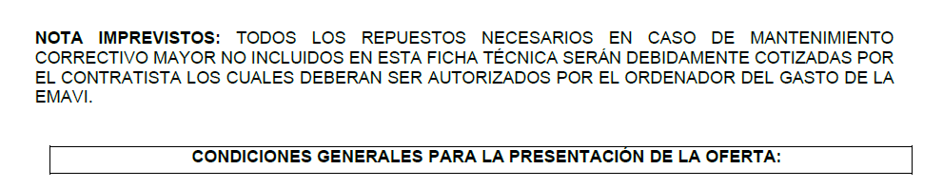

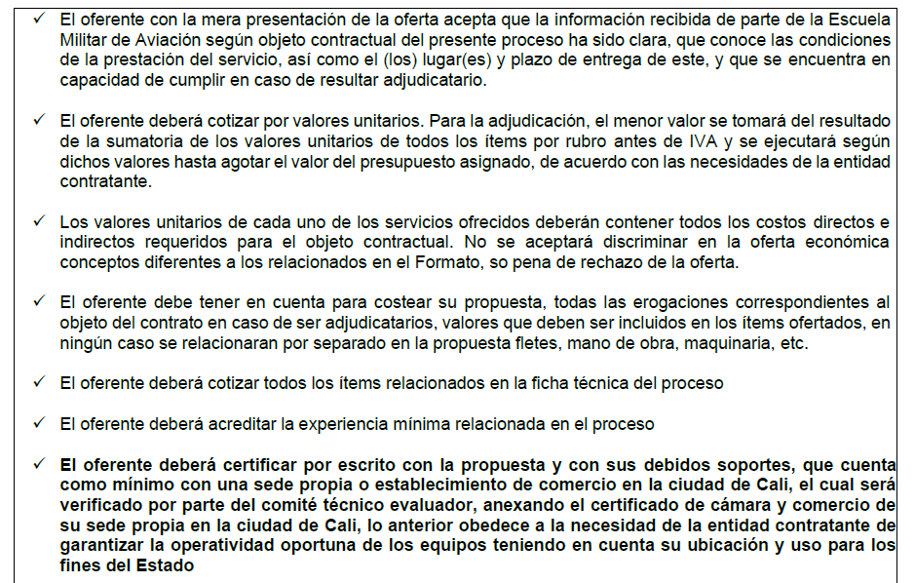

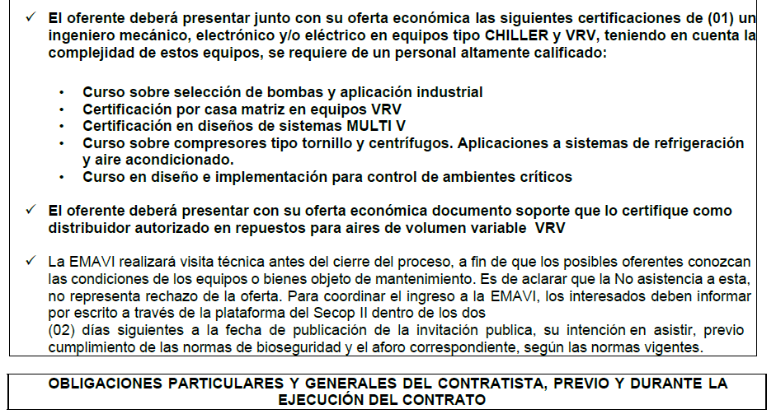
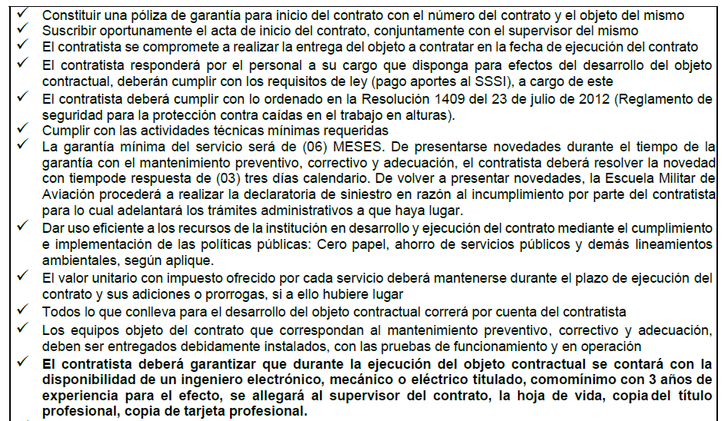
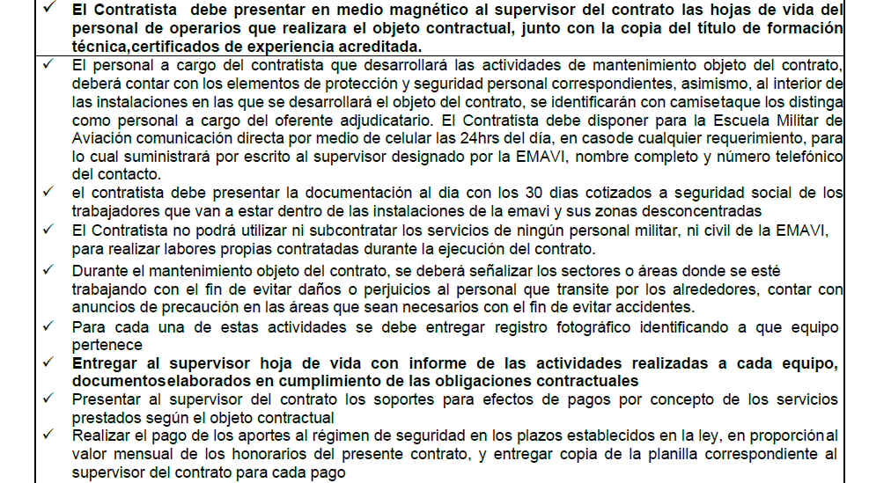
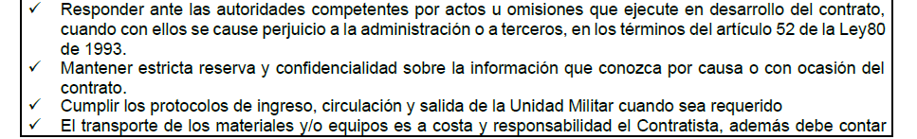
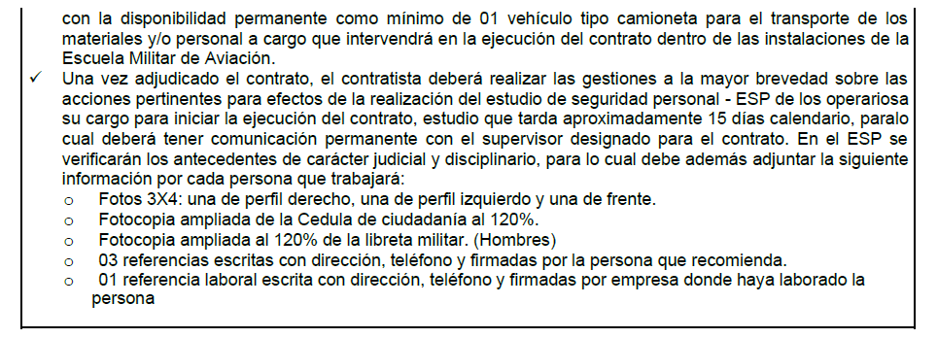

________________________
Nombre: …
Cargo: …
Documento de Identidad: …

